- OBJETIVO

Minimizar los efectos adversos al medio ambiente ocasionados por las actividades que desarrollan Industrias Palmira sas.

- DEFINICIONES

- Aspecto Ambiental (AA): Elemento de las actividades, productos o servicios de una organización, que puede interactuar con el medio ambiente (Fuente Norma NCT-ISO 14001).

- Aspecto Ambiental Significativo (AAS): Aspecto ambiental que califica como significativo de acuerdo a los criterios enunciados en este procedimiento, debido a que tiene o puede tener un impacto ambiental significativo.

- Impacto Ambiental: Cualquier cambio en el medio ambiente sea adverso o beneficioso, resultante en todo o en parte de las actividades, productos o servicios de una organización. (Fuente: NTC – ISO 14001).

- Clasificación de los Aspectos e Impactos Ambientales:

ASPECTOS E IMPACTOS AMBIENTALES
ASPECTO AMBIENTAL | IMPACTO AMBIENTAL | TIPO
CONSUMOS
Consumo de Recursos: | Reducción del Recurso Natural | -
Agua, Energía, Combustibles, Madera, Papel, Empaques, Materiales. | Reducción del Recurso Natural | -
RECURSO AGUA
Generación de Aguas Residuales Domésticas | Aumento de Aguas Residuales | -
Generación de Aguas Residuales Industriales | Aumento de Aguas Residuales | -
Vertimientos de aguas Residuales | Contaminación del Agua | -
Tratamiento de Aguas Residuales | Reducción Contaminación del Agua | +
Recirculación Agua | Aprovechamiento del Recurso | +
RECURSO AIRE
Emisiones atmosféricas | Contaminación del Aire | -
Material Particulado, CO2,SOx, NOx, etc. | Contaminación del Aire | -
Uso de Sustancias Agotadoras de la Capa de Ozono (Freones: CFC, HFC, Halógenos) | Afectación Capa de Ozono | -
Fugas (Gases, Compuestos Orgánicos Volátiles, aire comprimido) | Contaminación del Aire, Demanda de Recursos | -
Olores Ofensivos | Afectación a la Comunidad | -
Generación Ruido Externo | Afectación a la Comunidad | -
RESIDUOS
Generación Residuos Peligrosos | Aumento de Residuos Peligrosos | -
Generación Residuos No Peligrosos | Aumento de Residuos No peligrosos | -
Aprovechamiento de Residuos (Reciclaje, Reutilización, Reducción, comercialización, etc.) | Disminución de la Cantidad de Residuos | +
Reducción Residuos en la Fuente | Disminución de la Cantidad de Residuos | +
RECURSO SUELO
Derrames de sustancias (Combustibles, Químicos, etc.) | Contaminación del Suelo o Agua | -
Derrames de sustancias (Combustibles, Químicos, etc.) | Aumento de la cantidad de Residuos | -
Alteración de condición química del suelo | Contaminación del Suelo o Agua | -
(herbicidas, fertilizantes, insecticidas, fungicidas) | Contaminación del Suelo o Agua | -
Reforestación | Mitigación de erosión | +
ALTERACIÓN VISUAL
Falta de Orden y Aseo | Contaminación Visual | -
Alteración del Paisaje y/o Urbanismo | Contaminación Visual | -
Mantenimiento del Paisaje y Urbanismo (+) | Mejoramiento Visual | +

- Residuos Sólidos: Son todos aquellos residuos en estado sólido que provengan de actividades realizadas por el ser humano y que puedan volver a utilizarse.

- Residuos orgánicos: son biodegradables (se descomponen naturalmente). Son aquellos que tienen la característica de poder desintegrarse o degradarse rápidamente, transformándose en otro tipo de materia orgánica.

- Residuos reciclables: El Reciclaje consiste en la transformación de los residuos, dentro de un proceso de producción, para su fin inicial o para otros fines.

- Residuos contaminados o peligrosos: Son aquellos residuos producidos por el generador con alguna de las siguientes características: infecciosas, combustibles, inflamables, explosivas, reactivas, radioactivas, volátiles, corrosivas y/o tóxicas, que pueden causar daño a la salud humana y/o al medio ambiente. Así mismo se consideran peligrosos los envases, empaques y embalajes que hayan estado en contacto con ellos.

- Residuos Peligroso: Es aquel residuo o desecho que por sus características corrosivas, reactivas, explosivas, tóxicas, inflamables, infecciosas o radiactivas puede causar riesgo o daño para la salud humana y el ambiente. Así mismo, se considera residuo o desecho peligroso los envases, empaques y embalajes que hayan estado en contacto con ellos.

- Almacenamiento: Es el depósito temporal de residuos o desechos peligrosos en un espacio físico definido y por un tiempo determinado con carácter previo a su aprovechamiento y/o valorización, tratamiento y/o disposición final.

- Aprovechamiento y/o valorización: Es el proceso de recuperar el valor remanente o el poder calorífico de los materiales que componen los residuos o desechos peligrosos, por medio de la recuperación, el reciclado o la regeneración.

- Disposición final: Es el proceso de aislar y confinar los residuos o desechos peligrosos, en especial los no aprovechables, en lugares especialmente seleccionados, diseñados y debidamente autorizados, para evitar la contaminación y los daños o riesgos a la salud humana y al ambiente.

- Generador: Cualquier persona cuya actividad produzca residuos o desechos peligrosos. Si la persona es desconocida será la persona que está en posesión de estos residuos. El fabricante o importador de un producto o sustancia química con propiedad peligrosa, para los efectos del presente decreto se equipara a un generador, en cuanto a la responsabilidad por el manejo de los embalajes y residuos del producto o sustancia.

- Manejo integral: Es la adopción de todas las medidas necesarias en las actividades de prevención, reducción y separación en la fuente, acopio, almacenamiento, transporte, aprovechamiento y/o valorización, tratamiento y/o disposición final, importación y exportación de residuos o desechos peligrosos, individualmente realizadas o combinadas de manera apropiada, para proteger la salud humana y el ambiente contra los efectos nocivos temporales y/o permanentes que puedan derivarse de tales residuos o desechos

- Respel: Nombre que describe todo residuo peligroso.

- DESARROLLO DEL PROGRAMA

Las actividades a realizar en el presente programa se les realizaran seguimiento en el Plan de Trabajo Anual

USO RACIONAL DEL AGUA
ACTIVIDAD | RESPONSABLE
Controlar el buen funcionamiento de las instalaciones internas Llaves, tanques de reserva, sanitarios y demás. | Gerencia  Coordinador HSEQ
No arrojar elementos sólidos a las instalaciones que provoquen taponamientos, dado que las conexiones están diseñadas y construidas para permitir solo el paso de líquidos o materias degradables. | Todo el personal
Lavar los vehículos, cunetas, baños, pisos, paredes…etc., con una cubeta, nunca con el chorro de la manguera. | Todo el personal
Reportar las fugas de agua. | Todo el personal
Cerrar la llave de agua mientras se enjabona las manos y la cara. | Todo el personal
No lanzar basuras o residuos a drenajes o ciénagas, ríos. | Todo el personal
No utilizar el baño como basurero, pues esto gasta agua y se obstruye el drenaje. Para ello se dispuso de un cesto al lado. | Todo el personal

USO RACIONAL DE LA ENERGIA
ACTIVIDAD | RESPONSABLE
Utilizar bombillos de bajo consumo de energía. | Gerencia
Apagar el internet, impresoras, luces, computador (pantalla, bafles, webcam, audífonos)... si no las estas usando. Apaga las luces de zonas comunes poco utilizadas. | Todo el personal
Desconectar también los equipos cuando no se usen. | Todo el personal
Mantener limpias las bombillas, lámparas, tubos y vidrios de los artefactos que los contienen. | Todo el personal
Usar iluminación dirigida en vez de iluminar toda la oficina. | Todo el personal
Pintar las paredes internas de la oficina de colores claros. | Gerencia
Realizar mantenimiento técnico de los computadores para agilizar la ejecución de las tareas. | Gerencia
Cuando se instalen conexiones eléctricas seguir las normas contempladas en el Reglamento técnico de instalaciones eléctricas (RETIE) que cumplan con los requisitos esenciales de seguridad. Recuerda que la instalación debe contar con los elementos de seguridad básicos: totalizador, interruptores termo magnéticos, sistemas de puesta a tierra y tomas bien conectadas a ella. | Gerencia
Revisar la instalación como mínimo cada tres años. Cambia los cables pelados o defectuosos. | Gerencia
Para evitar descargas, no acercar materiales metálicos a las instalaciones eléctricas. | Todo el personal

BUEN USO DEL SUELO
ACTIVIDAD | RESPONSABLE
Reciclar. | Todo el personal
No arrojar basura al suelo. | Todo el personal
No arrojar residuos líquidos al suelo. | Todo el personal
En los vertidos accidentales de aceites, pinturas, grasas u otro material recoger con aserrín o un trapo según lo indique las fichas técnicas de los productos. | Todo el personal
No realizar quemas. | Todo el personal
No a la tala de árboles. | Todo el personal
No realizar remociones donde no sea supremamente necesario. | Todo el personal

AIRE
ACTIVIDAD | RESPONSABLE
Realizar en la cabina trabajos de pintura y sanblasting para evitar emisiones atmosféricas. | Personal de Pintura y Sanblasting
Realizar Mantenimiento periódicos a los equipos que realizan actividades de sandblasting y pintura. | Gerencia
Durante la fabricación de estructuras y piezas metalmecánicas controlar la emisión de material particulado al corte de barrillas, de ángulos y de tubería por equipo de oxicorte o pulidora. Por lo tanto se entregará mascarillas para Micro Partículas, que los protejan cuando realizan la acción, pero no hay control sobre el medio ambiente, aunque la cantidad es mínima. | Personal Operativo
Controlar la emisión de gases durante la ejecución de los trabajos de soldadura con equipo MIG o arco revestido por el manejo de gas como el argón y la producción del co2, por lo tanto se dota al personal con mascarillas para humos metálicos, no hay control sobre el medio ambiente por que la cantidad emanada no sobre pasa los limites permisible y de emanación, este es un factor que se controla de forma ocupacional. | Personal Operativo
Señalizar el área donde se va a realizar el trabajo para que no haya personal cercano que pueda verse afectado por el impacto ambiental. (Contratos Fuera Del Área De Producción) | Personal Operativo
Contratar personal calificado para la manipulación de máquinas para evitar pérdidas de tiempo y mala operación de los equipos de soldadura. | Gerencia
Realizar charlas de capacitación sobre la importancia para el medio ambiente y salud del cumplimiento de las acciones implementadas. | Coordinador HSEQ
Realizar mantenimiento de equipos y maquinas | Gerencia
Realizar mantenimiento de vehículos y Revisión Tecnicomecanica. | Gerencia

- PLAN DE GESTION RESIDUOS PELIGROSOS

  - OBJETIVO

Ejercer control sobre la generación y disposición final de los residuos peligrosos en Industrias Palmira sas, para tomar medidas preventivas que permitan la intervención a tiempo sobre los posibles impactos ambientales causados.

  - IDENTIFICACIÓN DE FUENTES

Áreas generadoras de Respel en Industrias Palmira sas

AREA GENERADORA | ACTIVIDAD | RESIDUOS GENERADOS
Área administrativa | Realizar el mantenimiento preventivo y correctivo de las instalaciones locativas en las áreas eléctricas, cerrajería, de oficina (puestos de trabajo), ornamentación, plomería, albañilería y otras que sean de carácter básico para el óptimo funcionamiento logístico de las instalaciones locativas y físicas de la empresa | Lámparas fluorescentes (-Y29- A1030), Residuos de thinner, pinturas (sobrantes y recipientes A4070),  Estopas contaminadas con disolventes –Y9-,  Epp contaminado
Área administrativa | Fotocopiado e impresión de documentos | Tóner y/o cartucho de residuo
Área administrativa | Capacitaciones | Marcadores borrables. (Y12)
Área administrativa | Uso de botiquín | Residuos de enfermería (Y1) (vendas, gasas, jeringa, etc.)
Área administrativa | Aseo | Residuos químicos (Y9) (detergentes, limpiadores, aerosoles)
Área administrativa | Manipulación y uso de equipos electrónicos (equipos de cómputo, de comunicación, aires acondicionados) | Residuos electrónicos
Área Operativa | Ejecución normal de las actividades operativas | EPP contaminado,  Trapos y/o estopas contaminadas (A4060)
Área Operativa | Fabricación de piezas | Chatarra, virutas, EPP contaminado (A4060), Residuos de soldadura (Y31)
Área Operativa | Sanblasting | Arena contaminada de pinturas
Área Operativa | Pintura | Recipientes y trapos contaminados de pintura y absorbentes (A4070), EPP contaminado
Área Operativa | Mantenimiento de los vehículos de la empresa | Baterías, aceites, estopas contaminadas, envases con residuos, llantas. (Y31)
Área Operativa | Realizar el mantenimiento preventivo y correctivo de las instalaciones locativas en las áreas eléctricas, cerrajería, ornamentación, plomería, albañilería y otras que sean de carácter básico para el óptimo funcionamiento logístico de las instalaciones locativas y físicas de la empresa | Lámparas fluorescentes (Y29- A1030),  Residuos de thinner, pinturas (sobrantes y recipientes) A4070), Estopas contaminadas con disolventes,  Epp contaminado
Toda la empresa | Limpieza de áreas (administración y operativa) por parte del personal de servicios generales | Recipientes impregnados con residuos de blanqueador, ambientador, entre otros
Toda la empresa | Servicio de fumigación para las diferentes áreas de la entidad, para evitar la proliferación de vectores nocivos | Recipientes con residuos de insecticidas y rodenticidas

  - GESTIÓN INTERNA

La gestión interna de Industrias Palmira sas está enfocada a lograr la minimización de residuos, la adecuada segregación de los mismos, de tal forma que permita el aprovechamiento de los residuos cuando sea técnica, ambiental y sanitariamente viable y por último, a la reducción de costos en el tratamiento de los residuos peligrosos; a continuación se encuentran las etapas:

  - SEGREGACIÓN EN LA FUENTE

La segregación en la fuente es la base fundamental de la adecuada gestión de residuos y consiste en la clasificación y disposición de los residuos en las canecas y contenedores adecuados, de acuerdo con el código de color adoptado por la legislación vigente. Industrias Palmira realizara la gestión de residuos peligrosos de la siguiente manera:

Los residuos producidos por la empresa serán almacenados en el punto de recolección interno, el cual se encuentra debidamente marcado y clasificado por el tipo de residuo. Se dividen en tres canecas de colores negro, blanco, rojo.

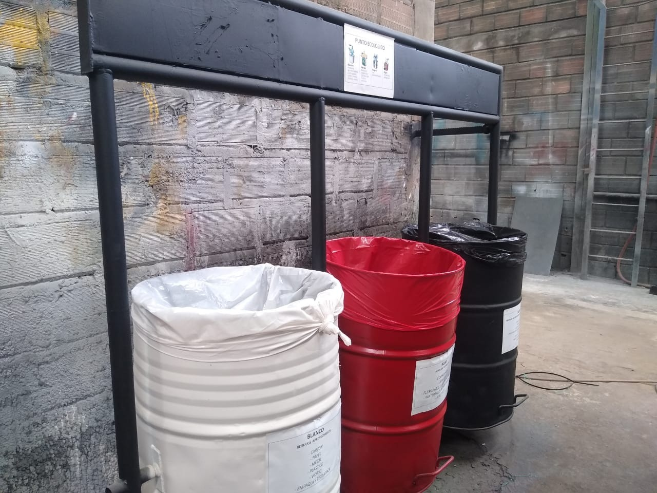

- Caneca Roja: Deben depositarse residuos peligrosos (Guantes, trapos, tela oleofilicas, Material contaminado con hidrocarburos),
- Caneca Blanca: Deben depositarse el material reciclable (plásticos papel botellas de vidrio y plástico, cartón).
- Caneca Negra: Deben depositarse residuos no aprovechables.

  - MOVIMIENTO INTERNO DE RESIDUOS

El movimiento interno de residuos en Industrias Palmira sas consiste en la recolección y traslado de los residuos desde el sitio de generación hasta el punto ecológico de almacenamiento central para su posterior entrega a la empresa externa especializada contratada para realizar la recolección y disposición final de los residuos

  - RUTA INTERNA

Los residuos no peligrosos son recogidos diariamente por el personal de servicios generales y trasladados mediante bolsas de color verde para los residuos ordinarios y de color gris para los residuos reciclables, los cuales son conducidos hasta punto ecológico y entregados los días martes, jueves y sábado al recolector Rediba. En el área operativa los trabajadores conocen el sitio de disposición y por ende ellos los disponen en el punto ecológico.

Los residuos de chatarra y arena contaminada serán dispuestos en la parte operativa mientras el proveedor realiza su recolección y disposición final. El tiempo de recolección varia ya que en ocasiones se realiza una vez al mes o bimestralmente o cuando ya no se cuenta con espacio de almacenamiento se contacta al proveedor antes de tiempo si es posible.

  - CRITERIOS PARA LA RECOLECCIÓN INTERNA

- El personal auxiliar o delegado para la entrega de los residuos debe utilizar los elementos de protección personal: Guantes tipo industrial y tapabocas.
- El encargado de supervisar la recolección oportuna por parte del proveedor es el Supervisor HSEQ quien también debe verificar el estado de almacenamiento
- Entregar al personal de la ruta interna por tipo de residuo para evitar la mezcla.
- En ningún momento deben transvasarse los residuos de un recipiente a otro, debido al carácter de peligrosidad de los residuos manipulados.
- Se debe retirar la bolsa del contenedor, hacerle nudo o amarrar con el fin de evitar derrames durante la ruta y etiquetar de acuerdo al residuo.

Industrias Palmira sas tiene en su programa de capacitación actividades sobre el manejo de sustancias químicas en el trabajo, sin embargo solicitara al proveedor externo de la gestión de residuos capacitaciones y entrenamiento sobre el manejo de procedimientos operativos normalizados y prácticas seguras para todo el personal que interviene en las labores almacenamiento, manipulación, disposición adecuada de residuos, descontaminación y limpieza, además del uso del kit anti derrames y planes de contingencia.

  - RECOLECCIÓN EXTERNA

De acuerdo con el tipo de residuo la frecuencia de recolección externa varía y se presenta de la siguiente manera:

Tipo de Residuo | Frecuencia
No peligrosos: comunes y biodegradables | Tres veces por semana: Martes, jueves y sábado
No peligrosos: reciclables | De acuerdo al volumen, aproximadamente mensual o bimestral
Peligrosos: | Mensual o bimestral

Industrias Palmira sas cuenta con Albedo como proveedor externo el cual posee las licencias ambientales y proveedores autorizados para la recolección, inactivación, almacenamiento, destrucción y disposición final para los residuos de chatarra, RAES, EPP contaminado, material contaminado, recipientes contaminados de pintura, disolventes, entre otros.

Industrias Palmira sas solicitara directamente a sus proveedores la tarjeta de emergencia y hoja de seguridad en idioma castellano, las divulgara a todos los que intervienen en la gestión de residuos peligrosos y manipulan estas sustancias y las dispondrá en el área de bodega, kit anti derrames y toda el área cuenta con extintores, camilla y líderes de brigadas en el área administrativa y operativa.

De acuerdo al residuo, Industrias Palmira sas ha determinado los siguientes controles:

SERVICIO A CONTRATAR | TIPO Y GRADO DE CONTROL APLICADO O REQUERIDO
Proveedores De Servicio Recolección Y Tratamiento De Residuos Peligrosos | - Licencias y permisos ambientales.  - Registros de recolección y actas de disposición final del residuo por parte del proveedor  - Licencias ambientales de los proveedores de dicha empresa que les realiza la disposición final de los residuos.  - Pago de seguridad social del personal  - Curso Obligatorio Conductores de Residuos Peligrosos  - Evaluación y reevaluación de proveedores
Proveedores De Lavado De Vehículos | - Permiso de vertimiento de aguas  - Permiso de concesión de agua  - Evaluación y reevaluación de proveedores
Proveedores De Servicio De Cambio De Llantas, Filtros Y Aceites Usados | 1.Licencias y permisos ambientales, del proveedor que presta el servicio  2. Registros de recolección y disposición final por parte del proveedor  3. Licencias ambientales de los proveedores de dicha empresa que les realiza la disposición final de los residuos  4. Evaluación y reevaluación de proveedores
Proveedores De Fumigación | - Hoja de vida del profesional que realiza la fumigación  - Hoja de seguridad de las sustancias químicas usadas  - Pago de seguridad social del personal  - Concepto sanitario por la secretaria de salud y/o licencia

  - CONTROLES PARA LA RECOLECCION EXTERNA

Industrias Palmira sas por ser generador de residuos peligrosos es responsable del adecuado manejo de los mismos, desde su generación hasta su disposición final, por lo tanto y con el ánimo de evitar posibles no conformidades, realizara controles a las empresas contratadas para la recolección, tratamiento y disposición final de los residuos peligrosos a través del Supervisor HSEQ que incluirán:

- Verificación del cumplimiento de la frecuencia de la recolección y correcto pesaje de los residuos
- Verificación de la documentación y permisos otorgados por la autoridad ambiental y de sus proveedores,
- Seguimiento de las medidas de bioseguridad por parte del personal,
- Verificación de los procedimientos y tecnología aplicada (etiquetado, kit anti derrames, uso del vehículo solo para el transporte de la mercancía peligrosa no para uso simultaneo de otras actividades o con sustancias que no sean compatibles, etc.)
- Verificación de señalización y etiquetado del vehículo recolector, al igual que de la documentación del mismo y del conductor como: curso básico obligatorio de capacitación para conductores de vehículos que transporten mercancías peligrosas y la tarjeta de registro nacional para el transporte de mercancías peligrosas, carné de protección radiológica, cuando transporte material radiactivo (cuando aplique),
- Verificación que la actividad de recolección se realice dentro de los parámetros de Seguridad y Salud en el Trabajo y el medio ambiente.
- Es importante que la empresa este en constante comunicación con los proveedores con el fin de si se presenta una contingencia prestar la ayuda técnica necesaria en caso de accidente donde esté involucrada la carga de la empresa y dar toda la información que sobre el producto soliciten las autoridades y organismos de socorro, conforme a las instrucciones dadas por el fabricante o importador de la mercancía transportada.
- Solicitar a los proveedores registros de pagos de seguridad social, entregas de EPP, planes de contingencia, listado de números de emergencia, de puestos de control y demás información que la empresa considere necesaria.

  - TRATAMIENTO Y/O DISPOSICIÓN DE RESIDUOS

La recolección externa, transporte, tratamiento y disposición final de los residuos no peligrosos y peligrosos de Industrias Palmira sas está a cargo de las empresas especiales de aseo o especializadas, contratadas para prestar dichos servicios, las cuales cuentan con las autorizaciones de las autoridades ambientales competentes.

A continuación se presenta una tabla resumen de los sistemas de tratamiento y disposición final de los residuos generados por Industrias Palmira sas a cargo de empresas autorizadas por las entidades ambientales y sanitarias competentes para este fin.

Tipo de Residuos | Disposición final
Residuos no peligrosos (Biodegradables, inertes, comunes) | Relleno Sanitario
Residuos no peligrosos (Reciclables) | Reciclaje de material para volver a ser utilizado en procesos productivos como materia prima
Residuos Peligrosos (EPP contaminado, tarros, estopas, etc.) | Celda de seguridad y/o incineración
Residuos Peligrosos (Tubos fluorescentes, periféricos, RAEE) | Pos consumo, Destrucción controlada para relleno de seguridad

  - CARACTERIZACIÓN CUALITATIVA DE LOS RESIDUOS

CLASE DE RESIDUO | SUBCLASE  TIPO | MATERIALES GENERADOS | PELIGROSIDAD
No Peligrosos | Biodegradables | Hojas y tallos de árboles (al barrer el andén) | No se considera peligroso
No Peligrosos | Reciclables | Envases de vidrio  Papel de archivo.  Cartón.  Plástico reciclable.  Icopor | No se considera peligroso
No Peligrosos | Ordinarios o Comunes | Barrido de pasillos y oficina | No se considera peligroso
Peligrosos | Químicos | EPP y trapos contaminado, material absorbente,  tarros de pintura y productos químicos | Inflamables –Nocivos para el medio ambiente
Peligrosos | Químicos | Alambre, soldadura, baterías. | Corrosivos - Nocivos para el medio ambiente

CLASE DE RESIDUO | SUBCLASE  TIPO | KILOGRAMOS GENERADOS EN PROMEDIO MENSUALMENTE
No Peligrosos | Hojas y tallos de árboles (al barrer el andén) | 1
No Peligrosos | Envases de vidrio  Papel de archivo.  Cartón.  Plástico reciclable.  Icopor | 10
No Peligrosos | Barrido de pasillos y oficina | 1
Peligrosos | EPP y trapos contaminado, material absorbente,  tarros de pintura y productos químicos | 50 (aproximadamente según producción)
Peligrosos | Residuos de soldadura | Muy poca cantidad (es esporádico)
Peligrosos | Alambre | 900 (aproximadamente según producción)
Peligrosos | RAEE | Sin información promedio

Industrias Palmira sas realizara de manera anual el reporte de los residuos peligrosos ante la Corporación Autónoma de Santander (CAS) mediante la plataforma de la CAS y esta actividad estará a cargo del supervisor HSEQ.

  - ALTERNATIVAS DE PREVENCIÓN Y MINIMIZACIÓN

Industrias Palmira sas ha determinado que cuando se genera un residuo peligroso, las acciones que se promueven son: el reciclaje, tratamiento y disposición final a proveedor tendiente a minimizar efectos indeseables sobre la salud humana, y sobre los recursos naturales, todo esto en función de la regulación nacional sobre residuos peligrosos.

Esto se puede ver en la siguiente figura:

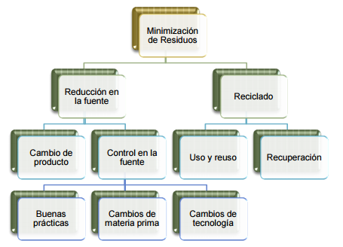
Actividades especificas para minimizar Raspel:

RESIDUO PELIGROSO | RECOMENDACIONES PARA MINIMIZACION
Envases de plaguicidas | El contratista que ofrece el servicio de fumigación deberá encargarse de la disposición final de los recipientes generados de manera ambiental y deberá evitar los derrames accidentales en las instalaciones de la entidad, para lo cual deberá tomar todas las medidas de seguridad y remediación que sean necesarias.  Durante la fumigación se deberá evitar el ingreso de público a las diferentes sedes y se deberá realizar en días no hábiles de trabajo preferiblemente.  A su vez se informará a los funcionarios, sobre las medidas de seguridad que deberán tomar en cuanto a sus objetos personales para que no se presenten casos de contaminación con pesticidas. Deberá buscar alternativas de pesticidas con menor toxicidad pero de igual efectividad para generar menos impactos ambientales.  Se debe realizar un lavado en el área de fumigación.
Residuos y envases de solventes y/o materiales para el mantenimiento locativo | Se debe fomentar las buenas prácticas para minimizar su uso, maximizar la reutilización y evitar los derrames de estos solventes.  No se deben disponer junto con los residuos convencionales sino se debe realizar una disposición final como residuo peligroso.
Lámparas | Se debe optimizar la potencia usada para que se presenten menos lámparas fundidas.  Se debe continuar con la compra de lámparas de calidad para tener un ciclo de vida mayor.  Se deben empacar en sus cajas originales si es posible y apilarlas de manera estable evitando que se rompan y liberen sus componentes tóxicos.  Se debe aprovechar la luz del día al máximo, para disminuir su uso  Se debe realizar mantenimiento preventivo y limpieza a las luminarias
Pilas | Se deben comprar elementos que tengan baterías recargables o en su defecto se deben dotar a los equipos con pilas recargables para que se evite la generación constante de este tipo de residuo.
Aceites, Baterías, Llantas | Se deben cumplir las disposiciones de cambio de aceite, baterías, llantas que provee el fabricante del vehículo para usarlo de manera adecuada en la totalidad de su vida útil.  Se debe solicitar la utilización de aceites de calidad que tengan mayor durabilidad  La empresa ejercerá controles a la empresa externa encargada de esta actividad verificando las licencias ambientales y disposición final.
Envases | En el caso de los envases de los productos químicos de limpieza, se debe buscar minimizar el uso de productos con características de peligrosidad de manera que sus residuos puedan ser manejados como residuos convencionales.  Los recipientes de todos los productos químicos serán entregados al proveedor externo, quien garantizara su disposición final.
Tóner y/o Cartuchos | Se debe minimizar la impresión de documentos innecesarios para que de esta manera se maximice la vida útil de estos elementos.  Se debe analizar el cambio de tintas, a tintas con base de bioquímicos que si bien tienen algunos componentes de petróleo constituyen un gran avance como lo son las tintas a base de soya si es posible
Residuos electrónicos | Mantenimiento preventivo de los equipos con el fin de evitar el cambio del equipo completo.  Se debe establecer en las compras, la existencia de un programa de devolución post consumo para que el fabricante realice el reciclaje y la disposición final de los residuos peligrosos.
Arena | Mantenimiento al extractor y filtros en el área de sanblasting  Uso de escafandra y EPP en la cabina  Zona aislada y encerrada  Entrega a proveedor autorizado que garantice la disposición final.
Chatarra | Reutilización de la mayor cantidad de material con el fin de aprovechar el mayor porcentaje posible,  Entrega a proveedor autorizado que garantice la disposición final

Aunque no es un residuo peligroso, Industrias Palmira sas ha determinado reciclar el papel y reutilizarlo al imprimir por los dos lados y el uso de hojas reciclables.

  - CAPACITACION AL PERSONAL EN EL MANEJO CORRECTO DE LOS PRODUCTOS PELIGROSOS

Industrias Palmira sas para prevenir y controlar los factores de riesgo generados por los productos químicos, ve necesarias adoptar, entre otras, las siguientes capacitaciones y sensibilizaciones en medidas de seguridad a los trabajadores:

- Verifique que emplea la sustancia química apropiada: Al utilizar un producto químico, verifique en el rótulo que es la sustancia que necesita. Mantenga rotulados todos los productos así los tenga en pequeñas cantidades.
- Determine la naturaleza y grado de peligro de la sustancia: Conozca la Hoja de Seguridad de Materiales de todos los productos químicos (MSDS), manténgala a su alcance, aprenda a reconocer los diferentes pictogramas de seguridad que vienen en los rótulos de los productos y en las MSDS.
- Aísle el peligro todo lo que sea posible: Conociendo los peligros de las sustancias químicas aíslelos. Por ejemplo: los productos inflamables aíslelos de llamas, chispas y fuentes de calor y los productos tóxicos aíslelos de los lugares donde se almacenan alimentos.
- Haga que la protección sea igual al peligro: Utilice en forma adecuada todos los elementos de protección que sean necesarios, de acuerdo a los peligros identificados; verifique que cada elemento realmente lo aísle del peligro. Tenga en cuenta los criterios de mantenimiento y cambio de los elementos de protección.
- Compruebe que la sustancia química no ha cambiado en potencia o composición: Los productos químicos pueden cambiar por: Tiempo, evaporación, temperatura o contaminación. Verifique fechas de vencimiento en los productos que las tengan. Evite utilizar productos químicos vencidos o modificados por contaminación.
- Sepa cómo va a reaccionar la sustancia química: Al utilizar un producto químico, sepa cómo va a reaccionar, para esto es muy importante saber su concentración y compatibilidad e incompatibilidad con otros productos químicos.
- Sepa como reconocer las condiciones que pueden conducir a situaciones peligrosas: Cuando deba utilizar un producto químico, verifique sus condiciones, si alguna no es normal (por ejemplo: color, presencia de sedimentos, viscosidad, olor, etc.). Pregunte antes de utilizarla. Si el proceso que está realizando no se comporta como “normalmente” lo deber hacer. Suspenda la operación y notifique a su superior.
- Conozca bien los procedimientos a seguir en caso de emergencia y los recursos para emergencias: Identifique que productos químicos le pueden generar una emergencia en su empresa (por ejemplo: incendios, derrames, explosiones, etc.).

- HOJAS DE SEGURIDAD

Industrias Palmira sas cuenta con las hojas de seguridad de los productos químicos que usa en el área de Bodega y tiene demarcadas sus productos, existen varios sistemas de clasificación y rotulado de los productos químicos, los más usados son:

- Naciones Unidas / NTC 1692: Aplica de manera general para transporte de los PQ. Está dividido en 9 clases y éstas a su vez en subclases, consignadas en códigos específicos.
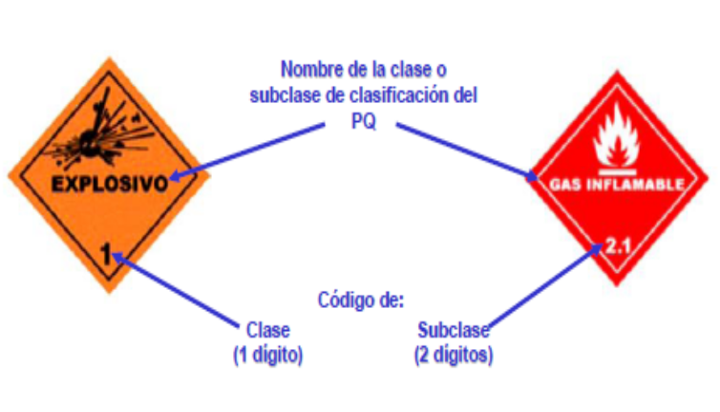

- NFPA (National Fire Protection Association): Es utilizado en etiquetas y en el almacenamiento de tanques estacionarios y bodegas, para comunicar e identificar todos los riesgos inherentes al producto químico en un solo rótulo (Salud, reactividad, inflamabilidad y especiales). El rombo se divide en 4 colores, donde cada uno de ellos tiene indicado el grado de peligrosidad mediante una numeración entre 0 y 4.

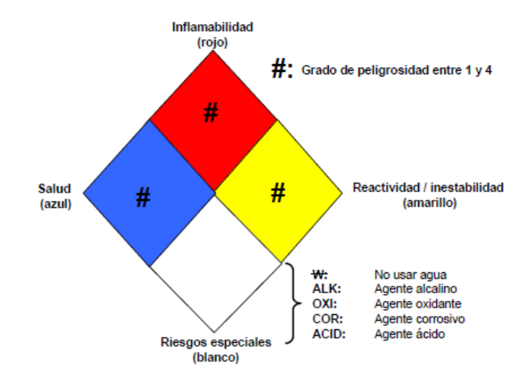

Grado de Peligrosidad | Riesgo a la Salud | Inflamabilidad | Reactividad
4-Extremo (Muy Peligroso) | -Muerte o daño permanente por exposición corta. -Se requiere equipo de protección especial. | -Fácilmente se dispersan en el aire y pueden quemarse a temperatura ambiente. -Puede arder a menor de 25ºC | Puede explotar a temperatura y presión normales
3-Alto (Peligroso) | -Daño temporal por exposición corta. Corrosivo o tóxico. -Evite el contacto con la piel | -Entran fácilmente en ignición bajo casi todas las condiciones. -Puede arder a menos de 40ºC | -Explota con un agente iniciador o al contacto con agua. -Explota por choque o calentamiento.
2- Moderado (Advertencia) | -Incapacidad temporal o daño permanente por exposición intensa. -Puede ser dañino por inhalación o al contacto con la piel. | -Se enciende por calor, chispa o llama. -Puede arder a menos de 100ºC | -Inestable. Puede sufrir cambios químicos violentos. -No detona
1- Bajo (Precaución) | Irritación, daño residual menor aún sin tratamiento médico | -Debe precalentarse antes de que ocurra la ignición. -Puede arder a más de 100ºC | -Reacciona en forma no violenta si se calienta. -Se comprime o entra en contacto con el agua. -Inestable por calentamiento
0- Insignificante (Estable) | No ofrece más peligro que el de un material normal | -Material que no se quema. -No es combustible | Normalmente estable aún en condiciones de incendio y no reacciona con agua

SISTEMA GLOBALMENTE ARMONIZADO

Busca Definir los lineamientos para la implementación del Sistema Globalmente Armonizado de clasificación y etiquetado de productos químicos – SGA en Colombia, respecto a los aspectos de competencia del sector salud.

Procedimiento De Etiquetado

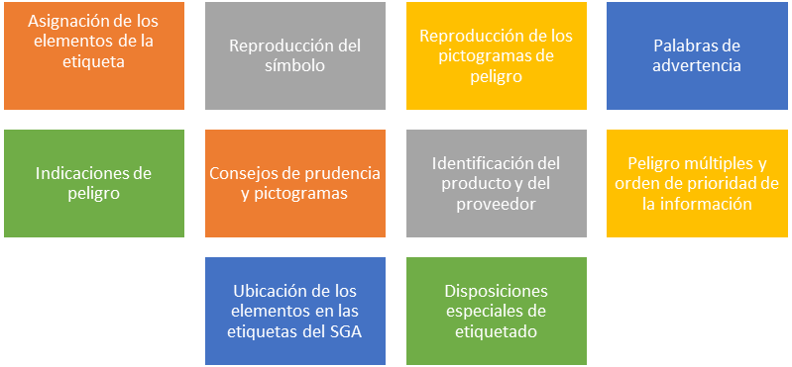

Símbolos normalizados SGA

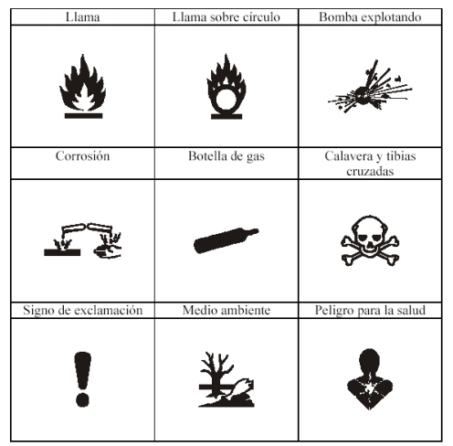

Nota: Todos los símbolos, excepto el nuevo símbolo que representa el peligro para la salud y el signo de exclamación, forman parte del conjunto de “Recomendaciones relativas al transporte de mercancías peligrosas, Manual de Pruebas y Criterios” de la Organización de las Naciones Unidas

Peligros físicos según SGA

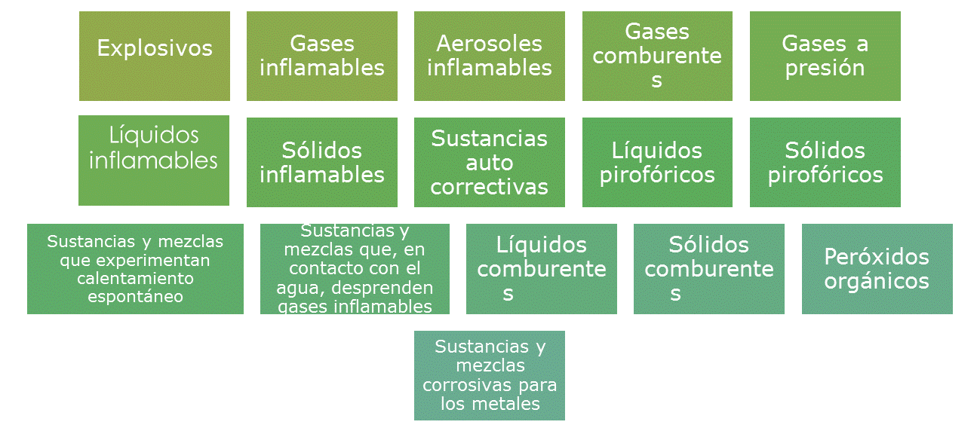

Peligros para la salud según SGA

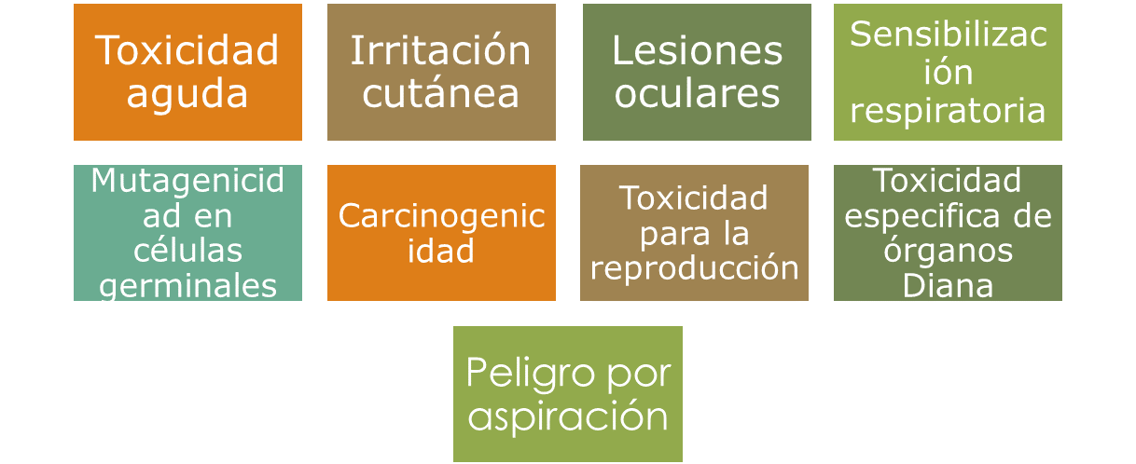

Peligros para el medio ambiente

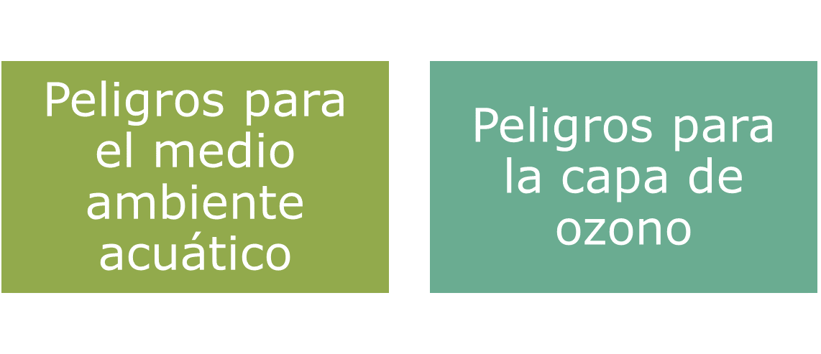
Etiquetado, símbolos, pictogramas y frases de advertencia

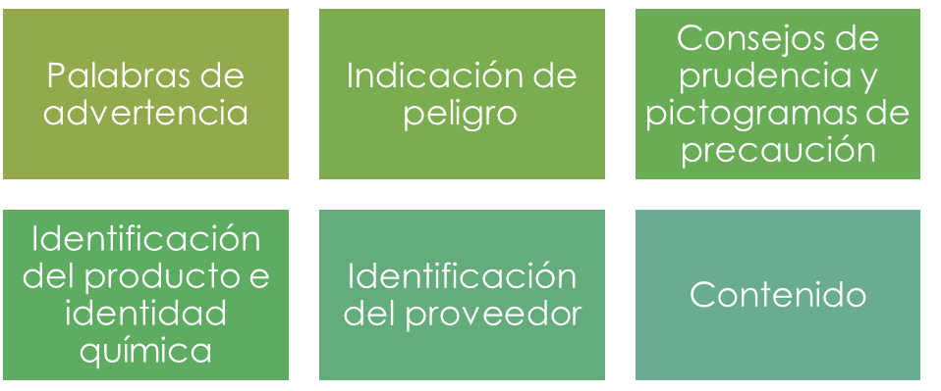

PLAN DE CONTINGENCIA

El plan de contingencia cumple una función, preventiva y reactiva en las estrategias del presente Plan de Gestión de Residuos Peligrosos donde existe la posibilidad de enfrentarse a situaciones de riesgo, tales como incendios, explosiones, fugas, derrames, problemas en el servicio público de aseo, suspensión de actividades, entre otros.

Una emergencia se puede presentar durante la ejecución de labores y con el propósito de minimizar, mitigar, reducir y controlar los riesgos de una manera eficiente, se establecen acciones organizadas, planificadas y coordinadas, en caso de presentarse incendio, explosión, descargas accidentales o derrames de residuos peligrosos o sus constituyentes y que pueda poner en riesgo la salud de las personas que se encuentren en función del servicio prestado.

  - NORMAS GENERALES DE SEGURIDAD PARA TODO EL PERSONAL

- Efectúe el aislamiento del área de impacto, controle el acceso a la misma y cumpla con las normas de bioseguridad.
- Conozca perfectamente la forma correcta de empleo de cada equipo y sus limitaciones. Úselos siempre de acuerdo con las normas establecidas
- Nunca ingrese a una zona en presencia de materiales peligrosos sin el equipo y sus conocimientos adecuados.
- Nunca actúe solo (equipo mínimo 2 personas) y absténgase de participar en un rescate si no se siente en perfectas condiciones.
- Sea consciente de sus reales capacidades.
- En el área de operaciones debe haber siempre el menor número posible de personas.
- Tener siempre cierta cantidad de equipo única y exclusivamente para la atención de un posible accidente en el grupo de respuesta.
- Manténgase siempre a favor del viento en el lugar más alto y aguas arriba.
- Mantenga las vías de evacuaciones libres y seguras.
- Mantenga comunicación permanente.
- Reconozca las brigadas de emergencia y acate sus órdenes.
- Reconozca las señales de evacuación del plan de emergencias de la empresa.
- Los eventos con presencia de Materiales Peligrosos representan un alto riesgo para los grupos de respuesta, pueden enfermar en forma inmediata o con el tiempo con consecuencias graves

EN CASO DE DERRAME DE SUSTANCIAS

Industrias Palmira sas cuenta en el área de Bodega con las hojas de seguridad de los productos químicos y listado de teléfonos de emergencia publicados donde se incluye bomberos, policía, empresas de servicios públicos, entre otros.

Siempre se debe tener en cuenta:

- Si es un líquido se debe proteger los desagües, se tratará con materiales absorbentes y se depositará en recipientes adecuados para su posterior disposición.
- Asegurarse que el equipo para el control de emergencia esté disponible y en buen estado de funcionamiento, debe incluir respirador multipropósito, gafas de seguridad, traje, guantes de nitrilo, sustancias para contención, material absorbente, pala de plástico y bolsas.
- Debe actuarse con rapidez, recogiendo producto derramado y evitando su evaporación y posibles daños sobre las instalaciones. El procedimiento a emplear está en función de las características del producto, inflamables, ácidos, álcalis, mercurio etc. Existiendo actualmente absorbentes y neutralizadores, el procedimiento correcto a seguir se reconoce en las fichas técnicas y hojas de seguridad.
- Se recomienda no manipular residuos en solitario.
- Los residuos sólidos nunca se compactarán.
- El transporte de envases de 30 litros o más se realizará en carretillas para evitar riesgos de rotura y derrame, así como lesiones físicas causadas por sobreesfuerzos.
- Todo derrame procedente de producto considerado como producto peligroso, aunque sea de poco volumen debe ser recogido, limpiado y eliminado como residuo peligroso.
- La intervención dependerá del tipo de compuesto químico; para ellos es importante consultar las características de peligrosidad y las hojas de Seguridad del compuesto
- Para minimizar su propagación, se utilizará un absorbente universal, utilizado para cualquier tipo de derrame, recogiendo todo este producto impregnado para su gestión como RESPEL por un gestor autorizado.
- Cuando se presente una eventualidad se debe disminuir el número de personas expuestas con los respectivos implementos de seguridad individual durante la atención de la emergencia.
- Si se producen salpicaduras sobre una persona se procede a lavar con abundante agua y retirar las prendas de vestir y se enviara al médico.

EN CASO DE INCENDIO

Un incendio que involucra residuos peligrosos es considerado de alto riesgo. Si el incendio involucra materiales oxidantes o inflamables, el fuego puede propagarse rápidamente y poner en peligro vidas e infraestructura. También puede producir reacciones químicas peligrosas, despidiendo gases y vapores tóxicos que afecten a las personas cercanas.
- Debe existir extintores de emergencias
- Se debe señalizar la salida de emergencias
- Mantenga la calma
- No trate de controlar un fuego peligroso a solas.
- Alerte al personal de emergencias entrenado para manejar ese tipo de emergencias.
- Ataque el incendio con el extintor de acuerdo con el tipo de fuego hasta extinguirlo o en caso de que no se pueda extinguir de manera segura, alejarse del lugar.
- Para combatir un fuego con un extintor puede realizar lo siguiente:
*Jale el pasador.
*Apunte el extintor a la base de la llama
*Apriete la manija
*Barra con el agente extintor a lo largo de la base de la llama
*Cuide que no se extienda el fuego; aislando los materiales inflamables y combustibles en áreas específicas controlando su manejo.

- En caso de que el incendio no se pueda controlar, salir inmediatamente del lugar.
- En caso de quedar atrapado en una oficina, cuarto, dormitorio; se deberá colocar aislantes de humo en las puertas, con trapos mojados y colocar avisos de atrapado en las ventanas.

Si hay personal quemado se debe:

- Apagar las llamas con manta ignifuga si es posible (no inflamable).
- No quitar la ropa que haya quedado adherida a la piel.
- Lavar la zona con abundante agua durante unos minutos.
- Colocar un apósito limpio sobre la quemadura.
- No romper las ampollas que se hayan podido formar, no aplicar pomadas ni grasas ni desinfectantes sobre la quemadura.
- No dar bebidas ni alimentos.
- Solicitar ayuda en la línea 123, llamar a los listados de teléfonos de emergencias de la empresa

  - EN CASO DE ATMÓSFERA CONTAMINADA

En caso de la ruptura de un frasco, el vertido de un reactivo o la fuga de un gas.

- Activar el sistema de emergencia
- Apagar los aparatos que funcionen con llama
- Se debe mantener buena ventilación
- Evacuar al personal

  - EN CASO DE ACCIDENTES

- Debe revisarse periódicamente las instalaciones eléctricas y de gases.
- Al término de alguna operación apagar equipos.
- Tener zonas de trabajo debidamente señalizadas.
- Dejar siempre todo el material en orden.
- Establecer normas de seguridad.
- Disponer de botiquín cercano.

  - EN CASO DE EMERGENCIA

- Se debe capacitar sobre los riesgos que puede tener en la empresa y conocer los procedimientos seguir.
- Mantener la calma: para actuar con serenidad y rapidez, dando tranquilidad y confianza a los afectados y asegurar un tratamiento adecuado a la emergencia.
- Evaluar la situación: antes de actuar realizar un rápido análisis de la situación para poner en marcha la conducta PAS (proteger, avisar, socorrer).

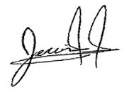

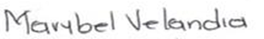

JSEUS SANTAMARIA MARYBEL VELANDIA LIZARAZO
Gerencia Supervisor HSEQ

